書面報告 HIT THE SKULL

第 11 組

107201535 數學4B 陳羽暉

107201023 數學4B 蔡沐霖

107201522 數學4A 蘇柏瑜

遊戲規則：

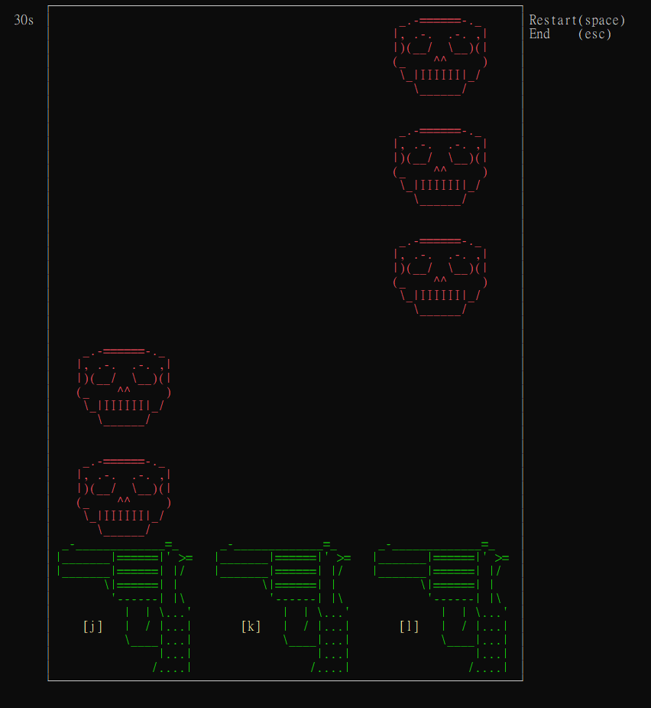按照骷髏頭的位置，選擇相對應的槍枝，分別是左(j)、中(k)、右(l)，選擇正確加分，錯誤不扣分。

程式架構：

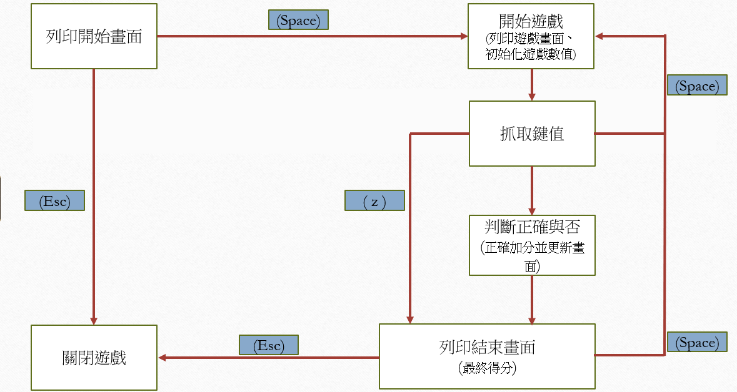

程式說明：

main:

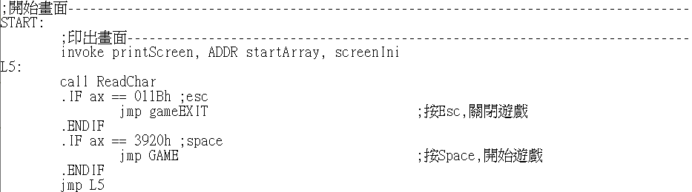

首先開始畫面是用printScreen這個函式把畫面印出來，開始畫面中需要印出邊界還有中間的事件選項(圖一)，然後依ReadChar所抓到的鍵值來判斷進入哪個事件。

按(Esc)，進入gameEXIT，跳離遊戲，

按(Space)，進入GAME，進行遊戲，

按其他任意鍵，則會跳回L5繼續判斷鍵值。

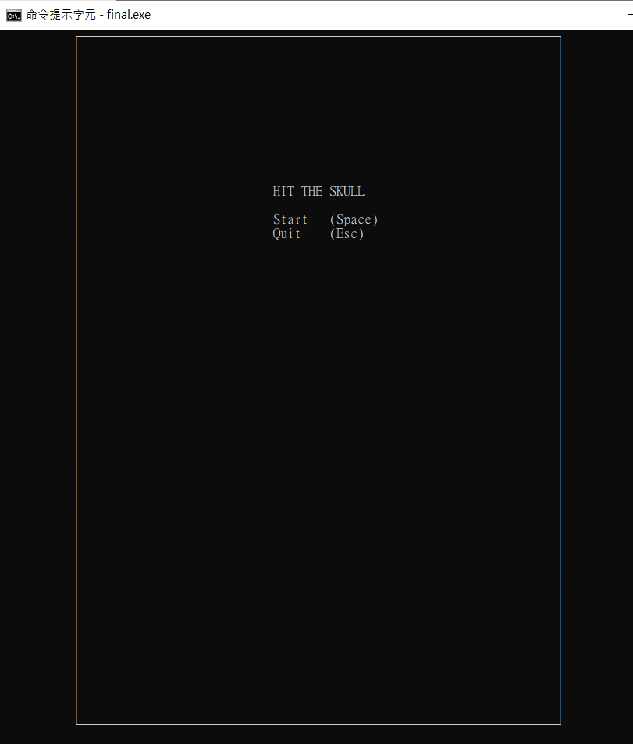

▲圖一

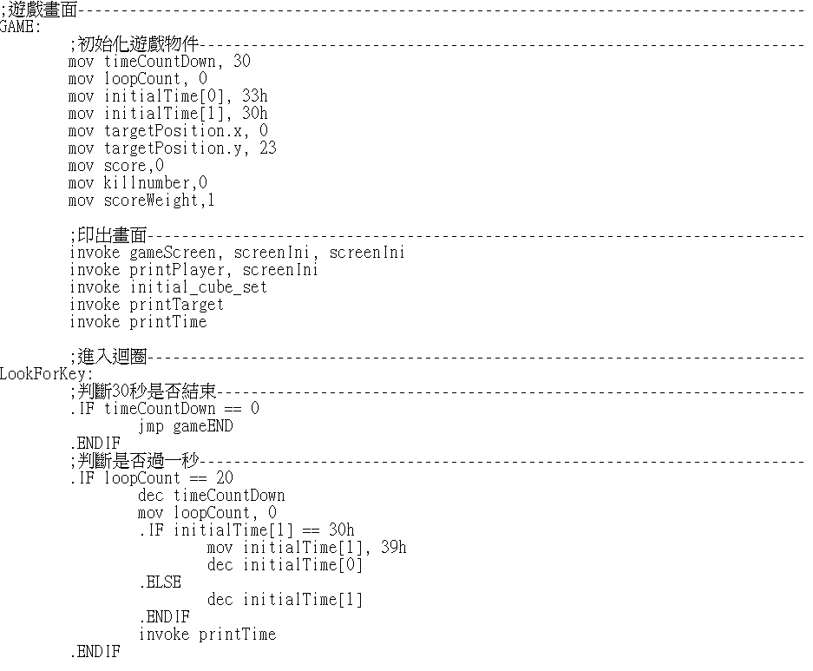 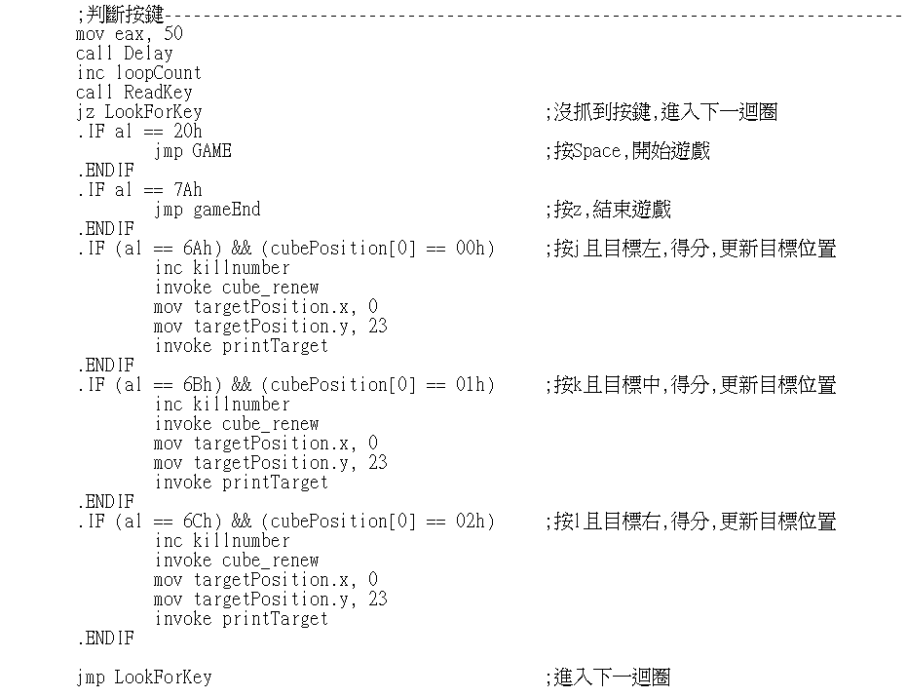

進入GAME，會先初始化所有參數的數值，像是分數、時間、目標位置……等等，然後才依據這些參數印出遊戲畫面，如圖二。

進入LookForKey，會先判斷剩餘秒數是否為0，為0則跳到gameEND，結算分數，不然就繼續執行。 判斷是否過一秒，過一秒則更新要印出的數字，判斷方式為看是否過20個迴圈，一迴圈為50個千分之一秒。 接下來用ReadKey抓取鍵值，但這邊必須配合Delay，才能確保ReadKey能抓到值，Delay是設為50個千分之一秒。 假如Delay完，ReadKey還是沒抓到值，則跳回LookForKey，迴圈數加一；假如ReadKey有抓到值，則依據抓取報的鍵值判斷事件。

按(Space)，跳回game，重新開始遊戲，

按(z)，跳到gameEND，結算分數，

按(j)且目標左，得分、更新目標位置，

按(k)且目標中，得分、更新目標位置，

按(l)且目標右，得分、更新目標位置。

然後跳回LookForKey，進入下一迴圈。

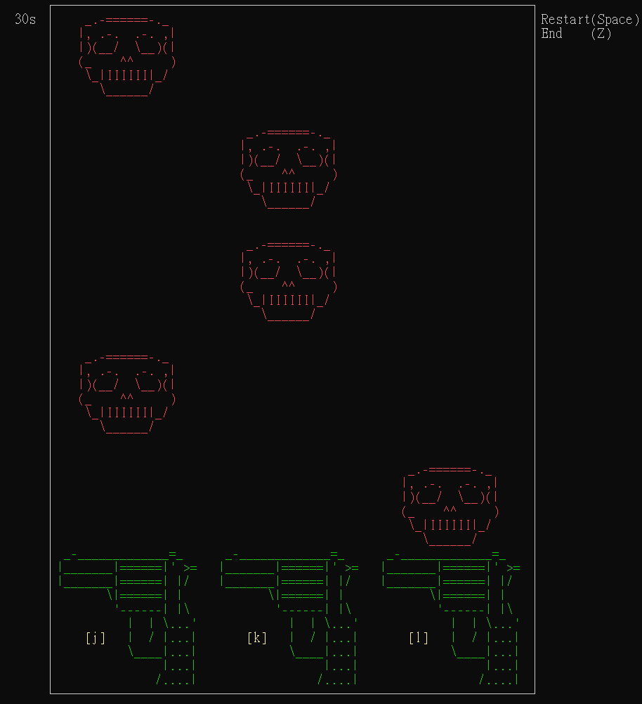

▲圖二

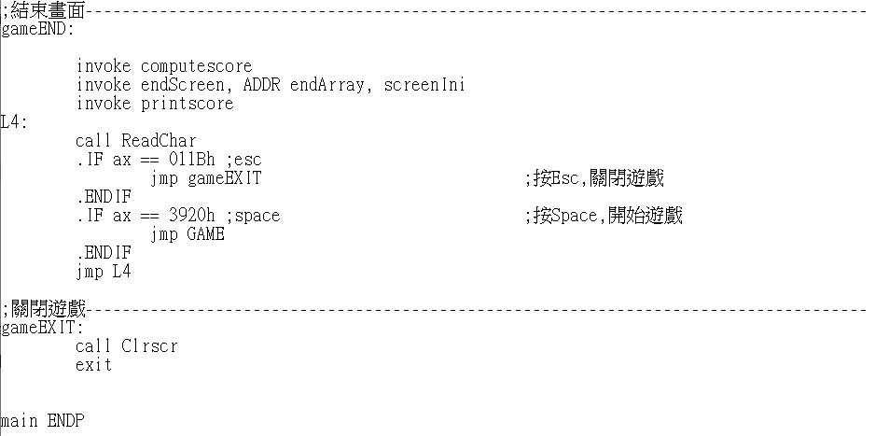

進入gameEND，先印出結束畫面，包含邊界、分數以及事件選項(如圖三)，然後依ReadChar所抓到的鍵值來判斷進入哪個事件。

按(Esc)，進入gameEXIT，跳離遊戲，

按(Space)，進入GAME，進行遊戲，

按其他任意鍵，則會跳回L5繼續判斷鍵值。

進入gameEXIT，清空畫面，終止程式。

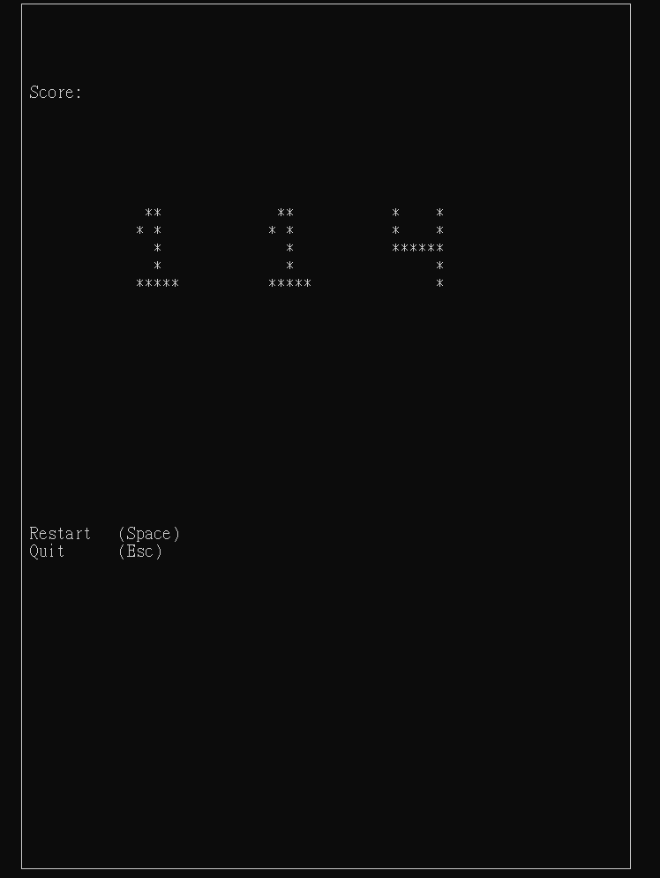

▲圖三

Procedure:

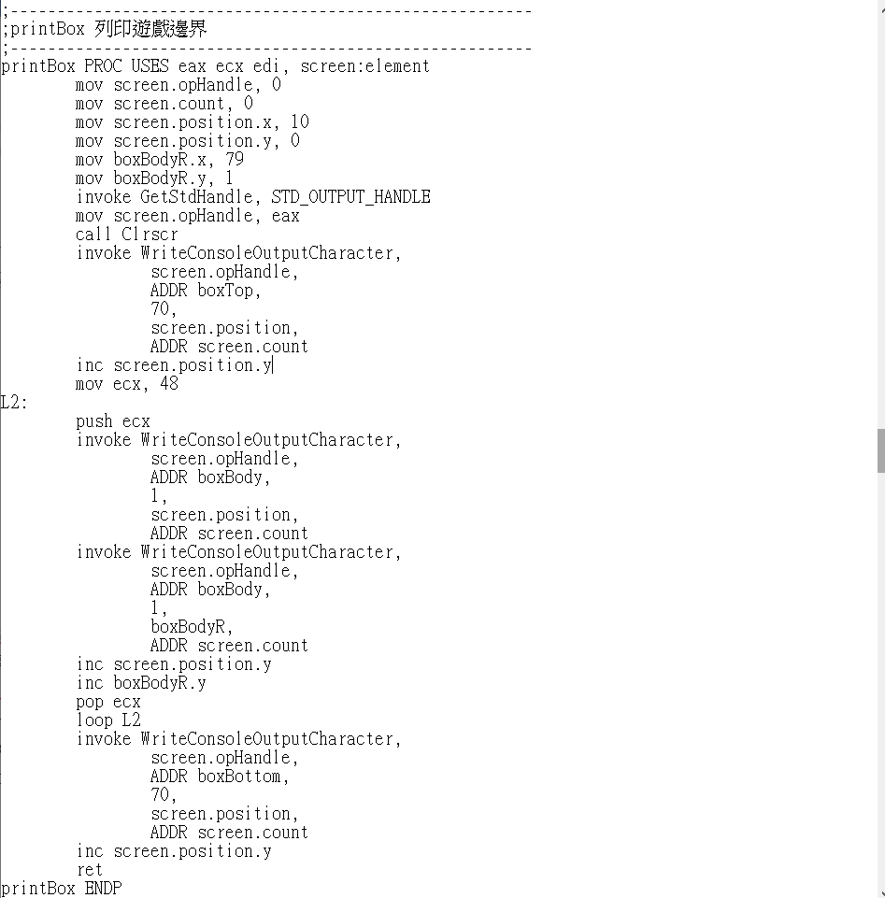

這裡就用到了Irvine32.inc函式庫中的GetStdHandle、riteConsoleOutputCharacter及我們設好的參數位置來印出邊界。

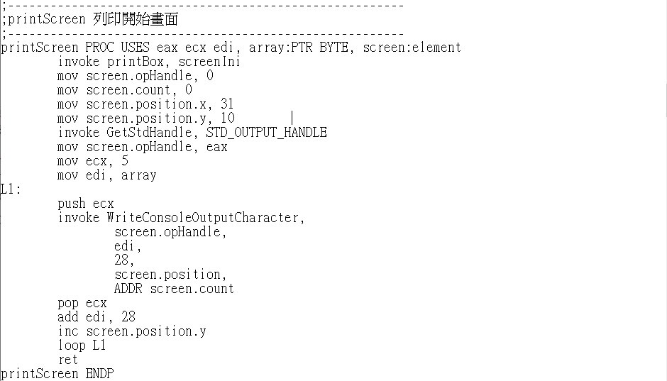 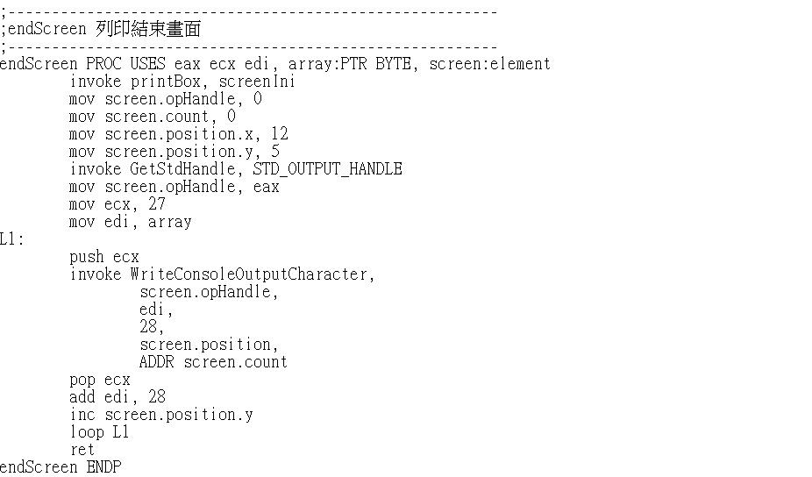

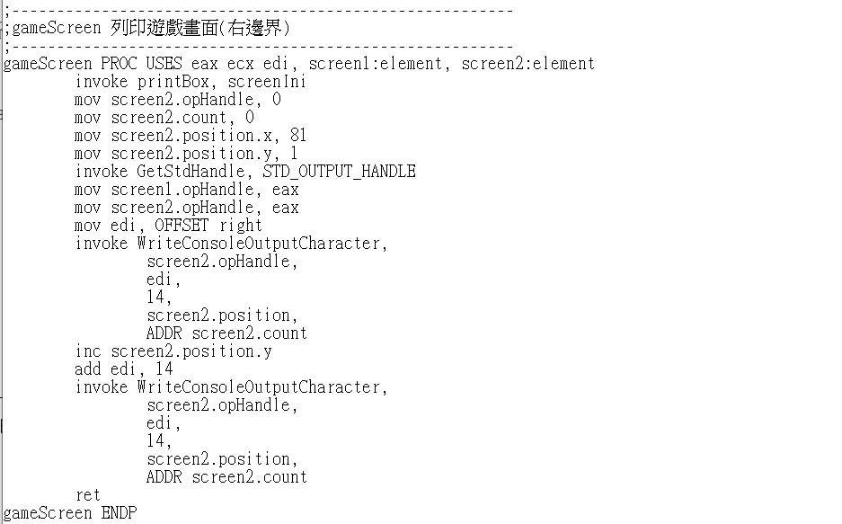

printScreen、endScreen和gameScreen基本上架構都是一樣的，都是先用printBox畫出邊界後再印出各自的array，不同的只有內容及位置。

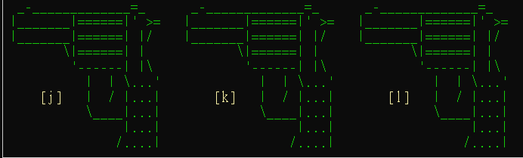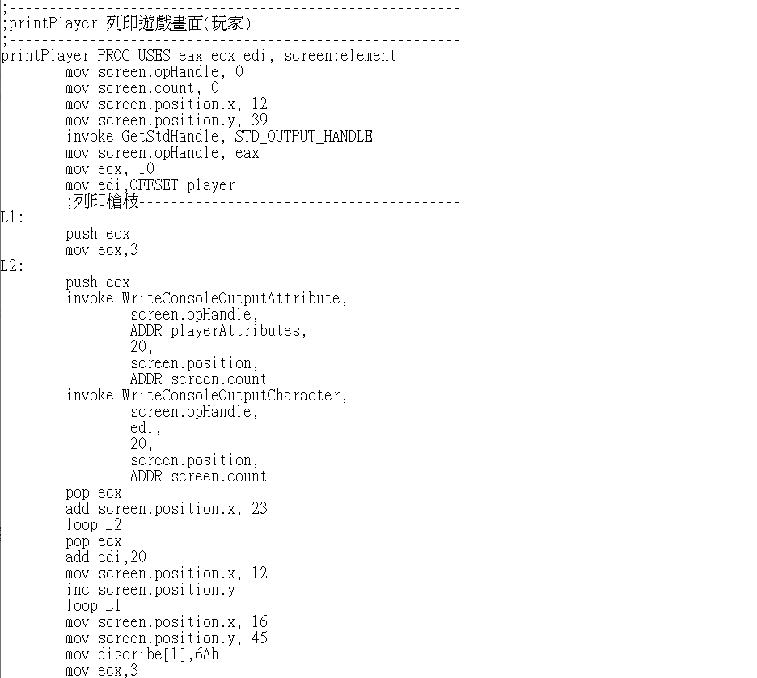 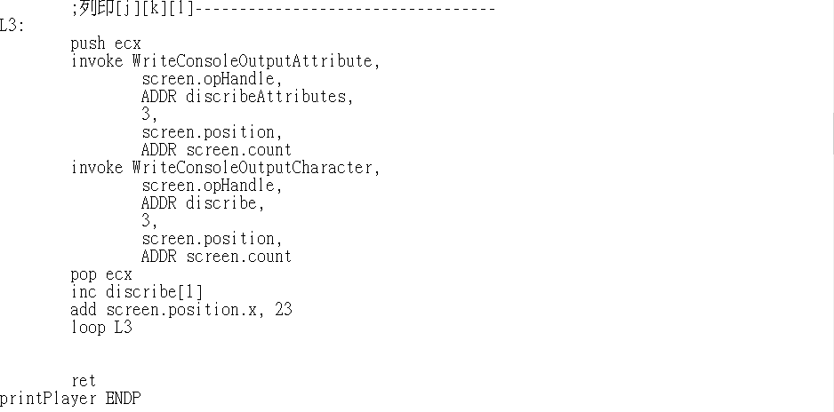

列印槍枝，並印出遊戲指示。

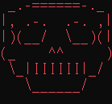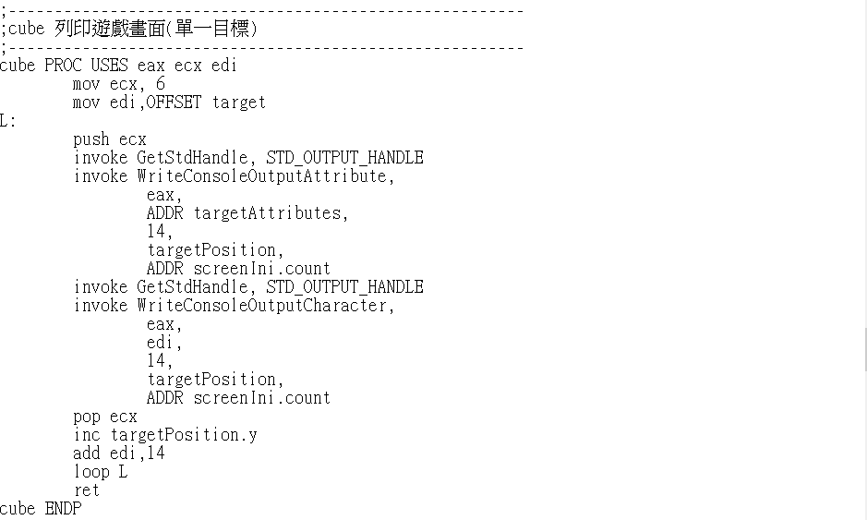印出單一骷髏頭。

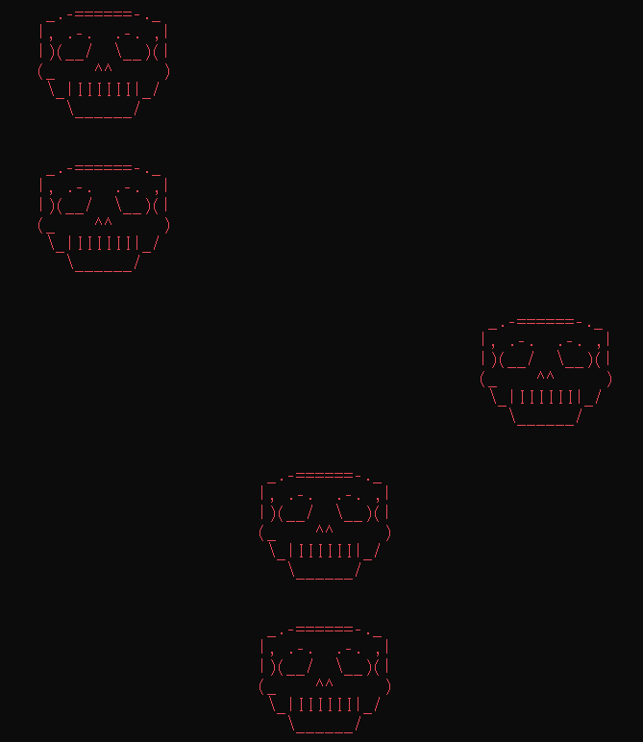

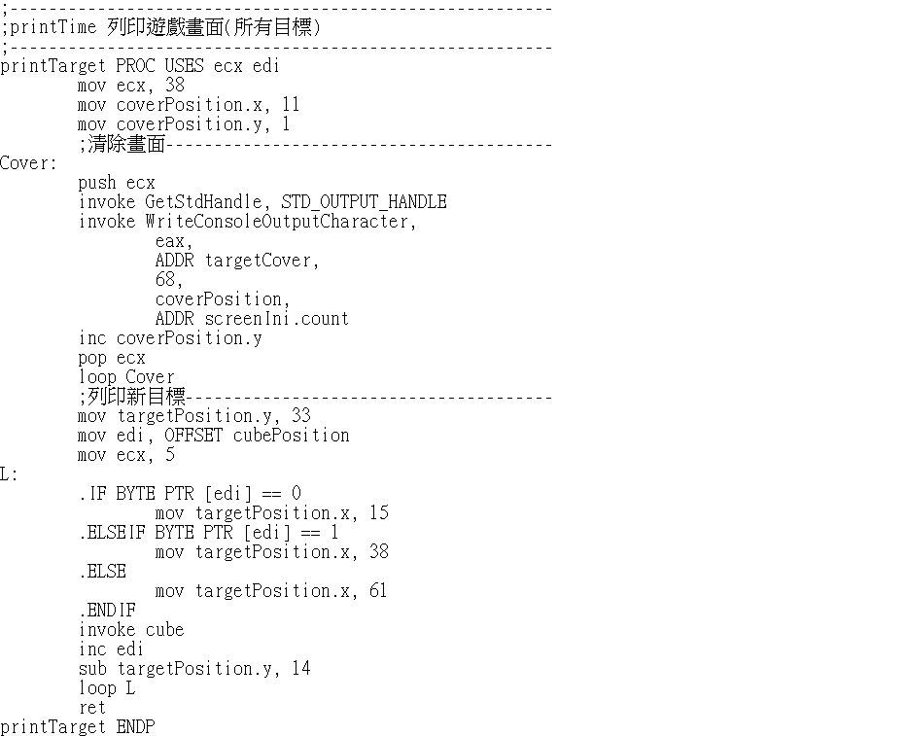

先將所有目前的骷髏頭覆蓋掉，再由我們所存的targetPosition來判斷骷髏頭應該印在左、中、右哪個位置，由最下面往上印。

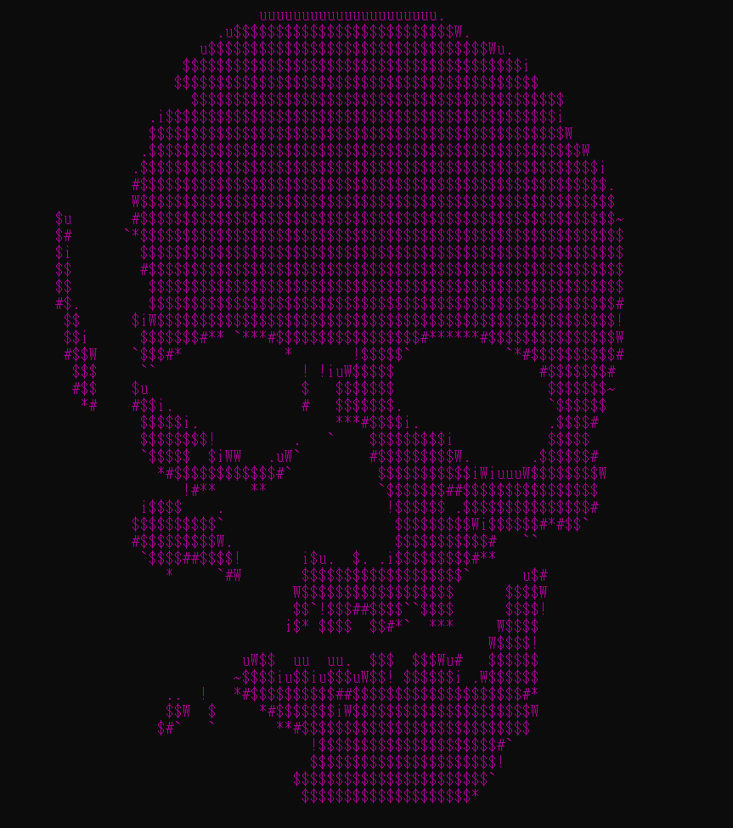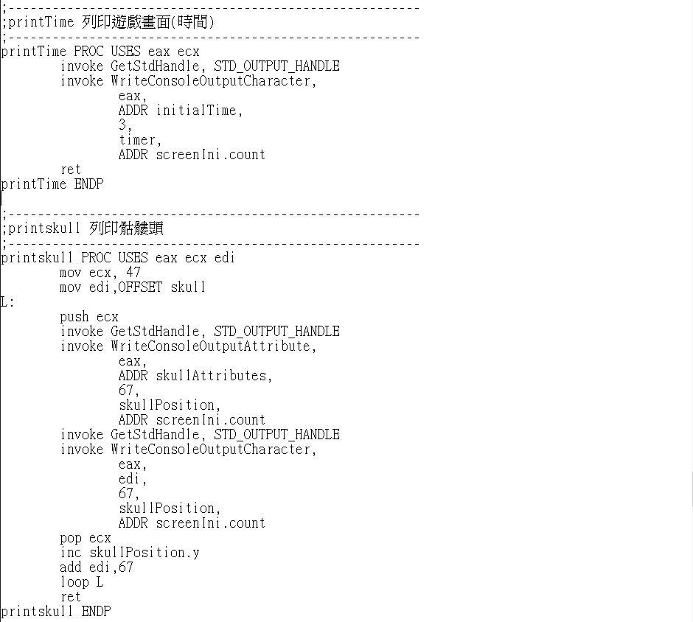

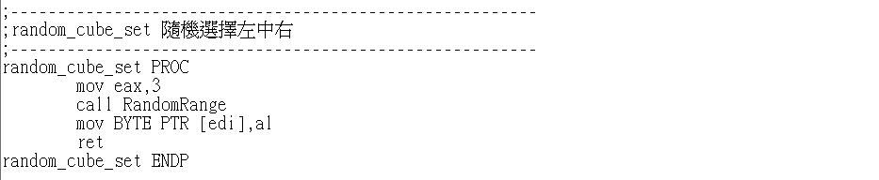

先用RandomRangen隨機選擇0、1、2，以此來代表左中右三個位置，並將之迴船到目前edi所存的位置。

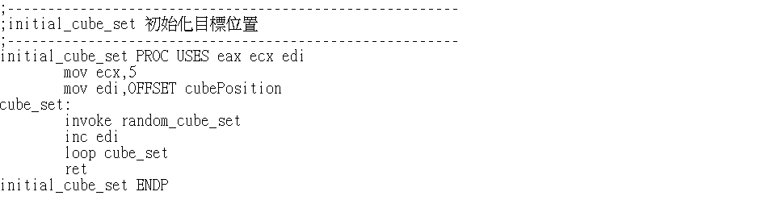

在進入GAME時呼叫，用五次迴圈呼叫random_cube_set，隨機決定一開始五層骷髏頭左中右的位置

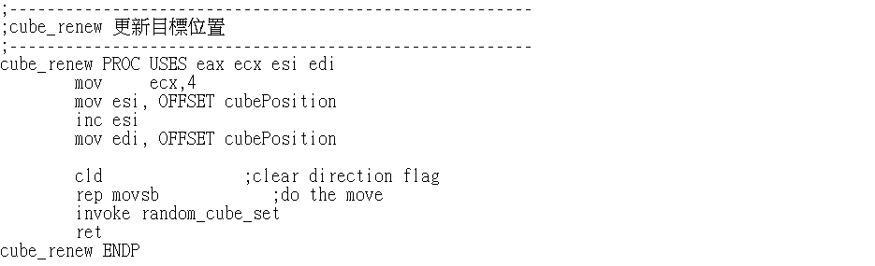

用movsb先將存放骷髏頭位置的array更新，使這個array保留後四項，並往前推一格，而第五項則是呼叫random_cube_set來決定新的骷髏頭位置。

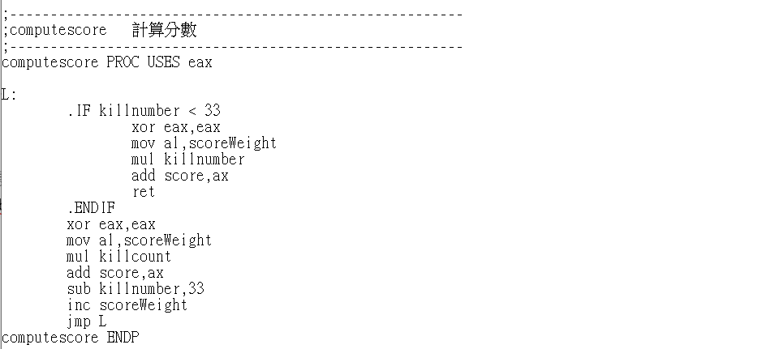

在遊戲中，每射死一個殭屍，killnumber就會加一。

在這裡killnumber是否小於33，若否，則將33*scoreweight加入分數，且scoreweight加一；則將剩餘killnumber*scoreweight加入分數，並回傳。

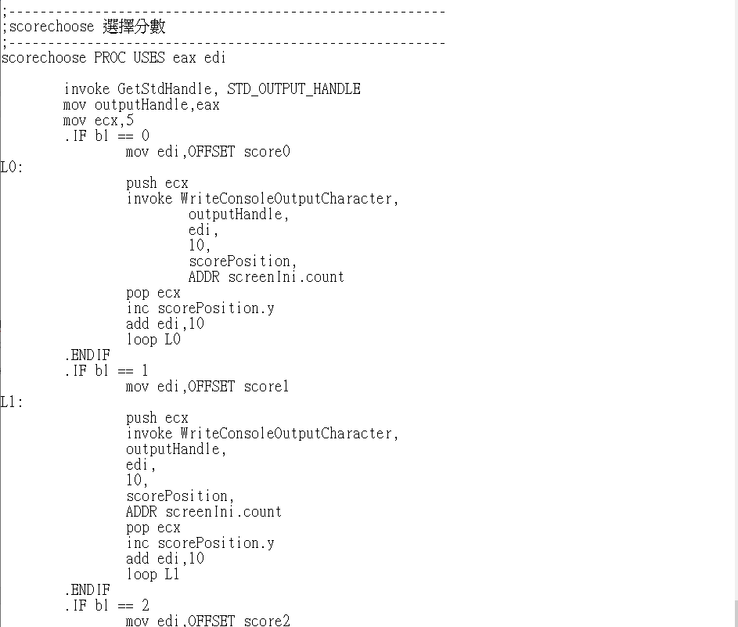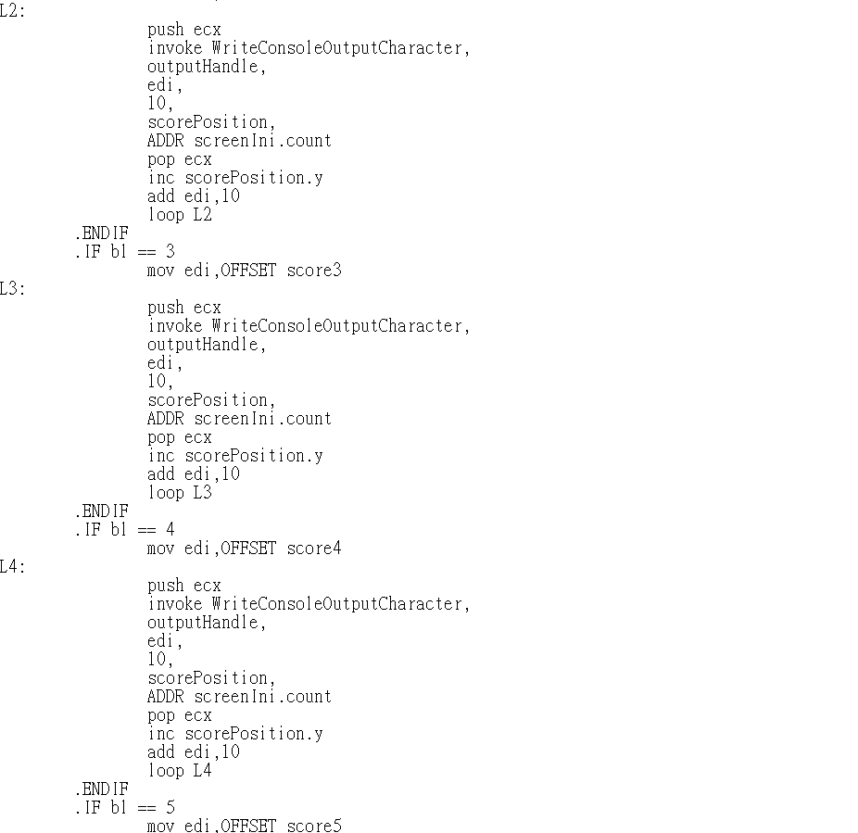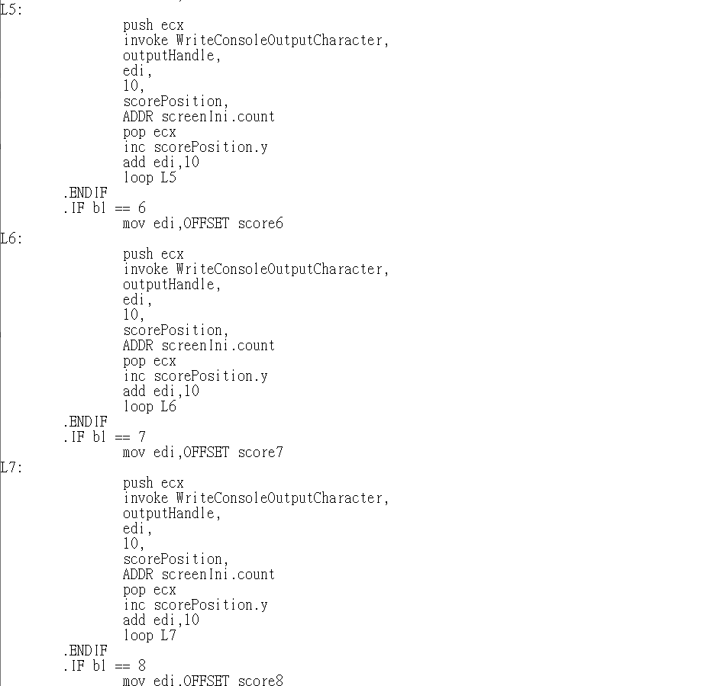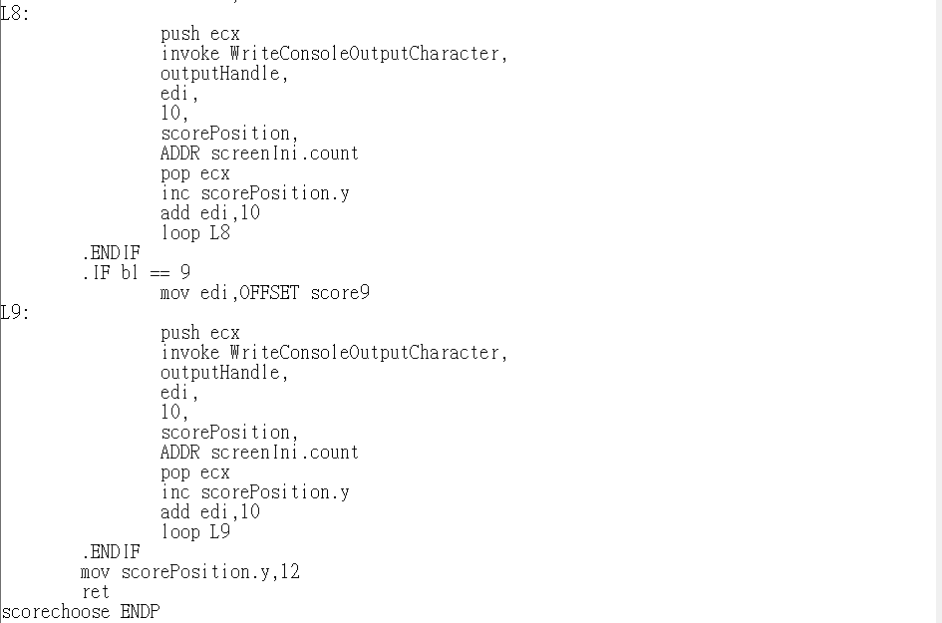

這是依據bl中的值來決定要印出的數字array並將其印出。

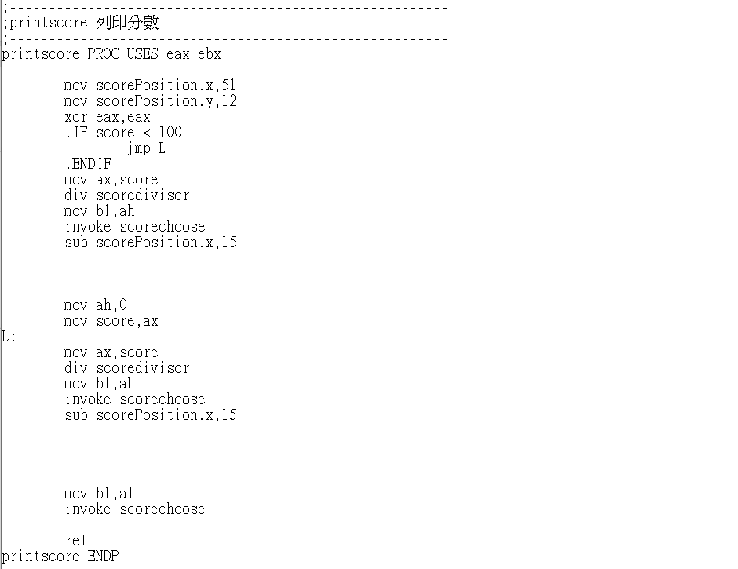

先用div，將score除以scoredivisor(=10)，將ah(也就是目前score的個位數)存入bl，在呼叫scorechoose印出相對應的分數array。